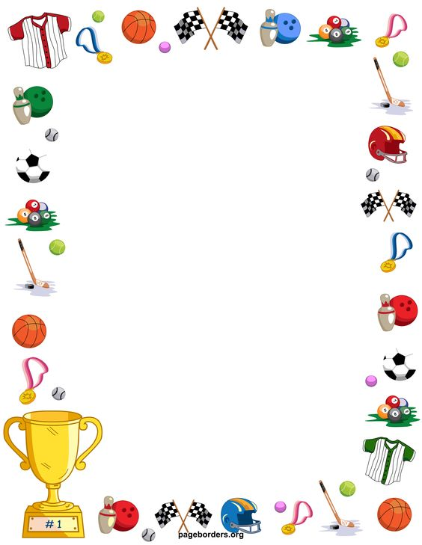
Муниципальное бюджетное дошкольное образовательное
учреждение детский сад комбинированного вида №19

Непрерывная образовательная деятельность с
использованием интерактивных технологий
в подготовительной группе по физической культуре
«День здоровья»

Выполнила:
Маева Алена Алексеевна
Инструктор по физической культуре

г. Ангарск

Аннотация

Аннотация:
Формировать представления о значении двигательной активности в жизни человека. Закреплять умение участвовать в эстафетах, соблюдая правила. Развивать у детей организованность, самостоятельность, инициативность, активность в играх, развивать быстроту, ловкость, силу, выносливость.
ФИО участника: Маева Алена Алексеевна
Образовательная область: физическое развитие
Тема занятия: «День здоровья»
Возрастная группа: подготовительная группа
Цель занятия: пропаганда здорового образа жизни
Задачи занятия: Развивать умения и навыки действий в спортивных играх с правилами
Образовательные: Обогащать и углублять представления детей о том, как поддержать, укрепить и сохранить здоровье.
Воспитательные: Воспитывать у детей положительные эмоции.
Развивающие: Развивать мотивацию к сбережению своего здоровья; развивать морально – волевые качества: быстроту, силу, ловкость, выносливость.
Подготовительная работа: выбор названия команд, заучивание девизов команд.
Материалы и оборудование: мультимедийный экран; магнитофон и колонки; 2 мяча, 14 кубиков, 2 корзины, 2 метлы, 2 конуса, 2 обруча, 2 мяча маленького диаметра, 2 хоккейные клюшки.

Технологическая карта занятия
Этап | Деятельность педагога | Деятельность детей | Планируемые результаты
Мотивационный этап | Педагог приветствует детей.  Ребята, сегодня в нашем детском саду проходит «День здоровья». Здоровье – это когда человек сильный, крепкий и никогда не болеет. Но, что для этого нужно мы с вами сейчас узнаем, просмотрев видеофильм из серии «Смешарики. Азбука здоровья» «Быть здоровым- здорово!» | Дети просматривают видеофильм. | Создаётся мотивация для исполнительной деятельности детей
Ориентировочный этап | «Сегодня день – не как всегда,  Немножко необычный,  А настроение как у вас?»  В мире не существует ничего ценнее здоровья. А чтобы сохранить его на долгие - долгие годы мы должны о нём заботиться, и укреплять его.  Вместе с солнышком проснись,  На зарядку становись,  Будем бегать и шагать  И здоровье укреплять.  Представление команд. | «Конечно же – отличное!»  Каждая команда проговаривает своё название и девиз | Создаётся мотивация для исполнительной деятельности детей  Выполнение музыкально- ритмических движений
Исполнительный этап | Дети выполняют комплекс утренней гимнастики под музыку  Ведущий организует спортивные соревнования:  1. «Первый, второй»  2. «Передай мяч»  3. «Полёт на метле»  4. «Сквозь игольное ушко»  5. «Хоккей»  Построение команд  А сейчас ребята поиграем в игру «Это правда или нет»  Вас прошу я дать ответ:  Это правда или нет?  Чтоб с микробами не знаться,  Надо, дети, закаляться?  Никогда чтоб не хворать,  Надо целый день проспать?  Если хочешь сильным быть,  Со спортом надобно дружить?  Чтоб зимою не болеть,  На улице надо петь?  И от гриппа, от ангины  Нас спасают витамины?  Будешь кушать лук, чеснок –  Тебя простуда не найдет?  Хочешь самым крепким стать?  Сосульки начинай лизать!  Ешь побольше витаминов –  И заболеешь ты ангиной? | 1. в каждой команде первый ребенок – берет корзину с кубиками, бежит до ориентира и высыпает кубики, а затем возвращается и передает корзину следующему игроку – второму. Он должен добежать до ориентира, собрать кубики и вернуться к команде.  2. дети строятся в колонну друг за другом и передают мяч над головой.  3. Ребенок садится верхом на метлу и бежит до ориентира, обегает его и возвращается к команде, передает метлу следующему игроку.  4. участник бежит, добегает до ориентира, продевает через себя обруч, обегает его, возвращается обратно и передает эстафету  5. ведение мяча клюшкой зигзагом, огибая кубики, бежит до ориентира, обегает его и возвращается к команде.  Отвечают на вопросы в словесной игре. | Демонстрируют двигательные умения и навыки  Снятие напряжения, эмоциональная и физическая разрядка.
Рефлексивный этап | В мире нет рецепта лучше: будь со спортом не разлучен.  Проживешь ты до ста лет! Вот и весь секрет.  Праздник завершать пора. Крикнем празднику «Ура!»  Награждение команд грамотами за I и II места.  Ребята, но для нашего здоровья еще очень важно, чтобы у нас было всегда хорошее настроение и для этого совсем мало нужно. Давайте пригласим воспитателя на веселый танец – игру (с ускорением движений) «Мы сперва пойдем направо…» | Выполняют движения под веселый танец.  Поздравляют друг друга с победой. | Осознание выполненной цели мероприятия
Перспективный этап | Способствовать обогащению и закреплению знаний детей о здоровом образе жизни;  расширять представление детей о сохранении и укреплении здоровья;  повышение интереса к здоровью, спорту. | Используют закрепленные навыки игр, могут слушать и воспроизводить команды инструктора, учат стихи, закрепляют умения действовать в команде.  Дети получат эмоциональный настрой. У них формируются понятие ЗОЖ; развивается речь. | Дети могут слушать, участвовать в совместной деятельности

Список литературы:
1. Кириллова. Ю.А. Навстречу Олимпиаде. Физкультурные досуги для детей старшего дошкольного возраста. Санкт-Петербург, «Детство-пресс», 2012
2. Сочеванова. Е.А. Игры-эстафеты с использованием традиционного физкультурного инвентаря. Санкт-Петербург, «Детство-пресс», 2010

